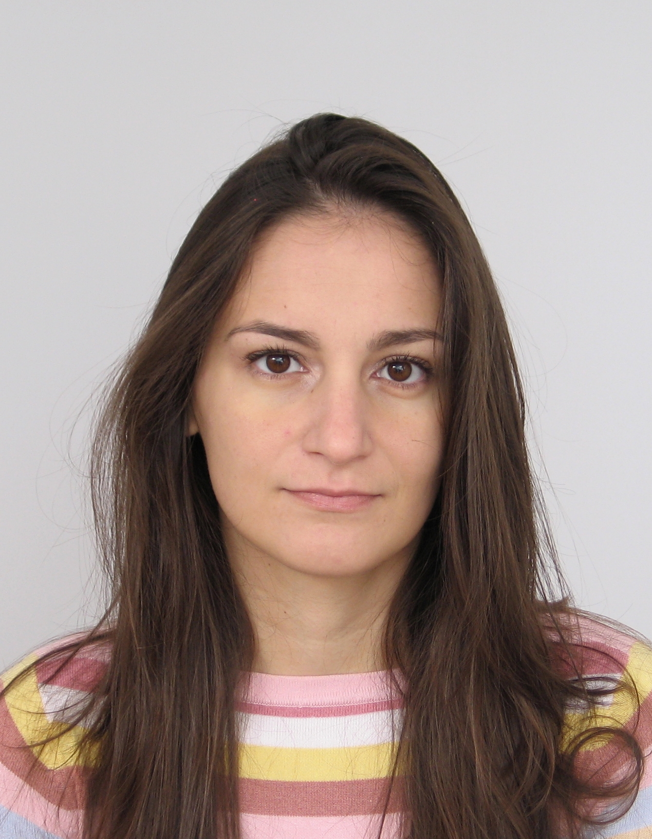 АВТОБИОГРАФИЯ

- Обща информация
Име | Мая
Презиме | Петрова
Фамилия | Златева
Гражданство | България
Дата на раждане | 31.05.1982
Място на раждане | София
Семейно положение | Омъжена

- Образование
Образователна степен | Магистър
Учебно заведение | Технически Университет - София
Специалност | Електроенергетика и Електрообзавеждане
Дати | от 2005г. до 2007г.

Образователна степен | Бакалавър
Учебно заведение | Технически Университет - София
Специализация | Електроенергетика и Електрообзавеждане
Дати | от 2001г. до 2005г.

- Професионален опит
Фирма/ Организация | Период от ... до... | Длъжност
МИННО-ГЕОЛОЖКИ УНИВЕРСИТЕТ „СВ. ИВАН РИЛСКИ“ | 09.2025 до сега | Асистент
„ХИМКОМПЛЕКТ - ИНЖЕНЕРИНГ" АД | 10.2019 до 09.2025 | Проектант част електро
ЕТ „ГЕОРГИ ЗЛАТЕВ-2000“ | 05.2017 до 10.2019 | Проектант част електро
„ЦЕРБ ЕЛЕКТРО-ИЗГРАЖДАНЕ “ООД | 02.2017 до 05.2017 | Проектант част електро
„3С СОТ“АД И  „ВИП СЕКЮРИТИ“ ЕООД | 11.2012 до 02.2017 | Проектант системи за сигурност
„СЕДНА ПАЛЪР ПЛАНТС БЪЛГАРИЯ” ЕООД | 04.2012 до 07.2012 | Проектант част електро
„БОЕЛ” ЕООД | 07.2007 до 04.2012 | Проектант част електро
- Професионални реализации
Участие в над 200 проекта на обекти с различно предназначение: Търговски и офис центрове; Промишлени предприятия, промишлени площадки; Обществени, административни сгради и учебни заведения; Музей, галерии, изложбени зали, паметници на културата; Почивни станции, хотели, СПА комплекси; Спортни стадиони, комплекси, площадки; Медицински кабинети, болнични отделения, домове за настаняване на възрастни хора, общежития; Едно- и много- фамилни жилищни сгради, жилищни комплекси затворен тип; Фотоволтаични паркове; Търговски вериги, бензиностанции, заведения за бързо хранене.

